ANNALES UMCS
VOL. XXXIV(2) SECTIO EE ZOOTECHNICA 2016

¹ Katedra Towaroznawstwa i Przetwórstwa Surowców Zwierzęcych,
2
Katedra Hodowli i Ochrony Zasobów Genetycznych Bydła,
Uniwersytet Przyrodniczy w Lublinie, ul. Akademicka 13, 20-950 Lublin

JOLANTA KRÓL¹, ZYGMUNT LITWIŃCZUK², ALICJA MATWIJCZUK²

Wpływ sezonu produkcji na podstawowy skład chemiczny i zawartość składników mineralnych w mleku
produkowanym w gospodarstwach niskonakładowych

The effect of the production season on the basic chemical composition and mineral content of milk produced on low-input farms
Streszczenie. W 969 próbkach mleka pobranych w gospodarstwach niskonakładowych od krów rasy białogrzbietej (331), polskiej czerwonej (324) i simentalskiej (314) oznaczono zawartość białka, tłuszczu, laktozy i suchej masy. Grupę odniesienia stanowiły 243 próbki mleka pobrane od krów rasy polskiej holsztyńsko-fryzyjskiej odmiany czarno-białej użytkowanych w systemie intensywnym (żywienie TMR). W reprezentatywnej liczbie próbek (180) oznaczono także zawartość makro- (Ca, Na, K i Mg) i mikroelementów (Cu, Fe, Zn i Mn). Próbki pobierano w sezonie wiosenno-letnim i jesienno-zimowym. Wykazano, że mleko produkowane w gospodarstwach niskonakładowych utrzymujących lokalne rasy krów charakteryzowało się większą wartością odżywczą, w tym większą zawartością Na, Mg, Cu i Mn w porównaniu z mlekiem pozyskiwanym od krów użytkowanych w systemie intensywnym. Sezon produkcji miał istotny wpływ na skład chemiczny mleka produkowanego systemem niskonakładowym, przy czym większą zawartością podstawowych składników charakteryzowało się mleko z sezonu jesienno-zimowego. Nie stwierdzono natomiast jednoznacznych zależności sezonowych w zawartości składników mineralnych w mleku.

Słowa kluczowe: mleko, skład chemiczny, zawartość składników mineralnych, system niskonakładowy

WSTĘP
Do prawidłowego funkcjonowania organizmu człowieka niezbędne są w diecie, oprócz podstawowych (decydujących o zawartości białka i wartości energetycznej) również składniki mające wpływ na procesy biologiczne. Zaliczamy do nich m.in. składniki mineralne, które w organizmie człowieka pełnią różnorakie funkcje. Stanowią one materiał budulcowy kości, zębów, skóry i włosów (Ca, P i Mg), biorą udział w procesach

30 J. KRÓL, Z. LITWIŃCZUK, A. MATWIJCZUK

metabolicznych (Fe, Zn i Cu), odgrywają podstawową rolę w gospodarce wodnoelektrolitowej i utrzymaniu równowagi kwasowo-zasadowej (Na, K i Cl) oraz pełnią rolę regulującą w organizmie (Se, Mn, Mo, Cr) [Gaucheron, 2005, Malbe i in. 2010, Śmigielska i in. 2005]. Należy zauważyć, iż mleko jest głównym źródłem wapnia w diecie współczesnego Europejczyka.
W ostatnich latach powstaje coraz więcej gospodarstw nastawionych na intensywną produkcję mleka. W tych gospodarstwach utrzymywane są wysoko produkcyjne rasy bydła (przede wszystkim polska holsztyńsko-fryzyjska) i stosowany pełnodawkowy, jednolity przez cały rok system żywienia zwierząt (TMR – total mixed ration lub PMR – portion mixed ration). System ten wymaga znacznych nakładów finansowych, gwarantuje jednak optymalne pokrycie potrzeb pokarmowych krów, umożliwiając tym samym maksymalne wykorzystanie ich potencjału genetycznego [Khalili i in. 2006]. W niektórych regionach Polski ukształtowanie terenu nie sprzyja intensyfikacji produkcji rolnej, w tym również intensywnej produkcji mleka. Na tych terenach utrzymywane są z reguły krowy ras lokalnych (polska czerwona, białogrzbieta oraz polska czarno-biała i polska czerwono-biała). Rasy te przez dziesiątki lat ekstensywnego użytkowania dostosowały się do istniejących, z reguły trudnych warunków środowiskowych, przez co są bardziej odporne na choroby i lepiej wykorzystują dostępne pasze [Litwińczuk 2011, Majewska 2006]. Produkcja mleka w tych rejonach odbywa się w systemie niskonakładowym, z wykorzystaniem tradycyjnego systemu żywienia zwierząt. Opiera się on głównie na własnych paszach objętościowych, pozyskiwanych z trwałych użytków zielonych. Liczne badania wskazują, że intensywna produkcja mleka pozwala na zwiększenie wydajności krów i koncentracji podstawowych składników w mleku, ale kosztem zmniejszenia zawartości substancji biologicznie czynnych i pogorszenia jego parametrów technologicznych [Barłowska i in. 2012, Król i in. 2008, Kuczyńska i in. 2011].
Celem pracy była ocena wartości odżywczej mleka, na podstawie jego składu chemicznego oraz zawartości składników mineralnych (makro- i mikroelementów), produkowanego w gospodarstwach niskonakładowych z uwzględnieniem sezonu produkcji. Grupę odniesienia stanowiło mleko produkowane systemem intensywnym.

MATERIAŁ I METODY
W 13 gospodarstwach produkujących mleko towarowe, z czego 4 utrzymywały krowy rasy białogrzbietej, 5 – polskiej czerwonej i 4 – simentalskiej, pobrano 969 próbek mleka, w tym 331 od krów rasy białogrzbietej, 324 – od polskiej czerwonej i 314 – od simentalskiej. Średnia wielkość stada krów wynosiła 17,8 szt. przy wydajności w laktacji na poziomie 4200 kg mleka. Żywienie zwierząt oparte było głównie na paszach z trwałych użytków zielonych, które stanowiły 69,7% powierzchni gospodarstwa. W sezonie wiosenno-letnim podstawą żywienia krów była zielonka pastwiskowa uzupełniana sianem i dodatkiem pasz treściwych (śruty zbożowe), w sezonie jesienno-zimowym – sianokiszonka i siano.
Grupę odniesienia stanowiły 243 próbki mleka pobranego od krów rasy polskiej holsztyńsko-fryzyjskiej odmiany czarno-białej, użytkowanych w systemie intensywnym, o przeciętnej wydajność 7143 kg mleka. W strukturze gruntów dominowały grunty orne (58,3%), na których uprawiano głównie kukurydzę na kiszonkę. Zwierzęta utrzymywano
Wpływ sezonu produkcji na podstawowy skład chemiczny i zawartość składników mineralnych... 31
w oborze wolnostanowiskowej i żywiono przez cały rok według systemu TMR. W skład dawki wchodziła kiszonka z kukurydzy, sianokiszonka, siano oraz śruty poekstrakcyjne i zbożowe.
Analizowane stada były objęte oceną wartości użytkowej bydła mlecznego i spełniały wymagania niezbędne do produkcji mleka, które określa Rozporządzenie Komisji (WE) nr 1662/2006 z dnia 6 listopada 2006 r., zmieniające Rozporządzenie (WE) nr 853/2004 Parlamentu Europejskiego i Rady, ustanawiające szczególne przepisy dotyczące higieny w odniesieniu do żywności pochodzenia zwierzęcego.
Próbki mleka pobierano indywidualnie od krowy z całego doju (metodą AT4), dwukrotnie w ciągu roku, tzn. w sezonie wiosenno-letnim (maj – sierpień) i jesiennozimowym (listopad – marzec) przez okres trzech lat. W każdej próbce mleka przeprowadzono następujące oznaczenia:
- składu chemicznego, tj. zawartości tłuszczu, białka, laktozy i suchej masy aparatem Infrared Milk Analyzer (Bentley);
- liczby komórek somatycznych (LKS) aparatem Somacount 150 (Bentley) w celu wyeliminowania próbek mleka o LKS powyżej 400 tys./ml.
W reprezentatywnej liczbie próbek (180, w tym od krów rasy białogrzbietej
– 54 próby, polskiej czerwonej – 37, simentalskiej – 36 i polskiej holsztyńsko-fryzyjskiej – 53) oznaczono zawartość makro- (Ca, Na, K i Mg) i mikroelementów (Cu, Fe, Zn i Mn) metodą płomieniowej i bezpłomieniowej spektrometrii absorpcji atomowej z wykorzystaniem spektrometrów firmy Varian: AA 240FS oraz AA 240Z. Próbki mleka przed analizą poddano mineralizacji ciśnieniowej „na mokro” (z wykorzystaniem 65% kwasu azotowego spektralnie czystego i kwasu solnego) w piecu mikrofalowym MARS. Dokładność i precyzję zastosowanych metod potwierdzono na podstawie analiz materiału odniesienia NCS zc73015 Milk Powder.
W opracowaniu uzyskanych wyników wykorzystano program StatSoft Inc Statistica ver. 6 (StatSoft Inc., 2003). Zastosowano dwuczynnikową analizę wariancji (ANOVA), określając wpływ sezonu i systemu produkcji. Istotność różnic między średnimi wyznaczono testem NIR Fischera przy poziomie p = 0,05 i p = 0,01.

OMÓWIENIE WYNIKÓW I DYSKUSJA
Z danych zawartych w tabeli 1 wynika, że w intensywnym systemie produkcji mleka zarówno w sezonie wiosenno-letnim, jak i jesienno-zimowym uzyskiwano wyższą dobową wydajność krów, odpowiednio 25,78 i 31,44 kg. Krowy utrzymywane systemem niskonakładowym produkowały zdecydowanie mniej mleka, tj. w okresie wiosenno- -letnim średnio o 9,36 kg, a w okresie jesienno-zimowym aż o 18,52 kg. Wykazane różnice w produkcyjności bez wątpienia były konsekwencją lepiej zbilansowanych dawek pokarmowych stosowanych w gospodarstwach z intensywnym systemem produkcji mleka, co znajduje potwierdzenie w badaniach wielu autorów [Barłowska i in. 2012, Bargo i in. 2002, Bilik i Łopuszańska-Rusek 2011, Król i in. 2008, Litwińczuk i in. 2012]. U wszystkich ocenianych ras krów wykazano istotny (przy P ≤ 0,01) wpływ sezonu produkcji na ich wydajność dobową. W systemie niskonakładowym ważnym czynnikiem różnicującym wydajność mleczną są sezonowe różnice w jakości pasz. Auldist i in [2013] uważają, że główną paszą stosowaną w żywieniu tradycyjnym, która zwiększa

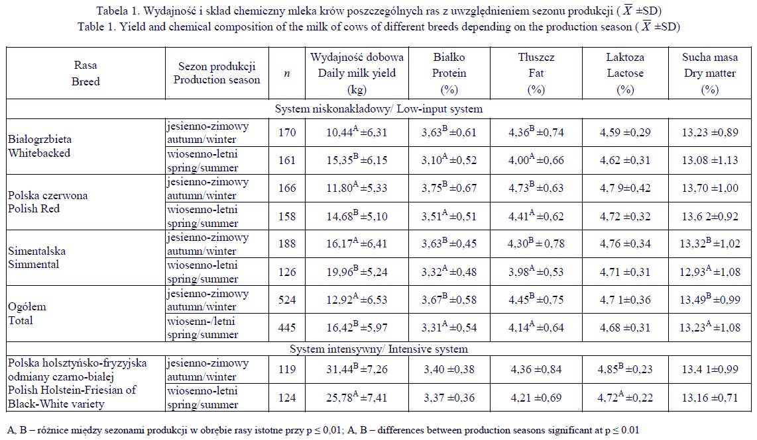

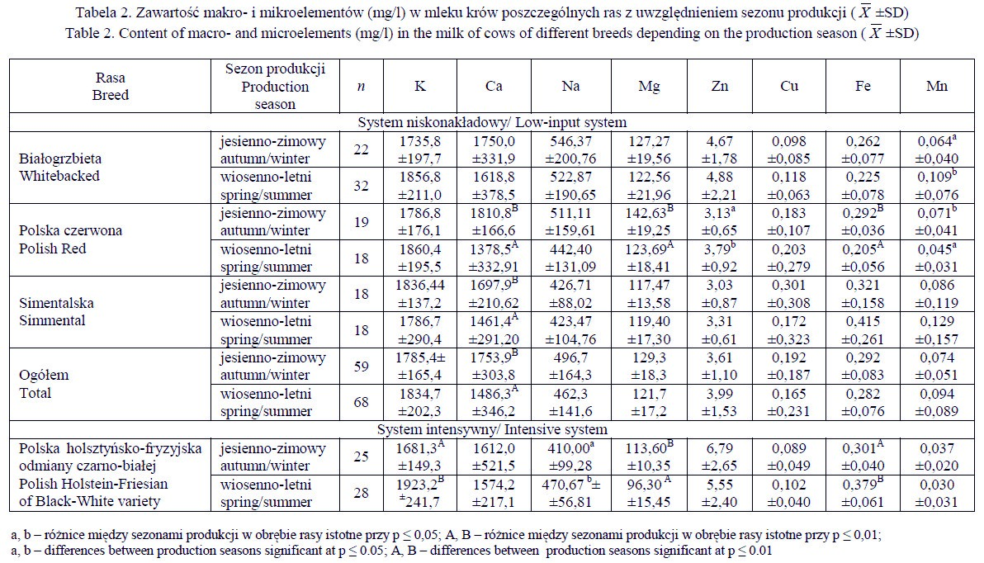

34 J. KRÓL, Z. LITWIŃCZUK, A. MATWIJCZUK

wydajność krów, jest zielonka pastwiskowa, bogata w białko. W badaniach własnych istotnie więcej mleka pozyskiwano w sezonie wiosenno-letnim, kiedy krowy korzystały z pastwiska. W sezonie jesienno-zimowym wydajność krów rasy polskiej czerwonej i simentalskiej obniżyła się o ponad 20%, a białogrzbietej – aż prawie o 50%. Krowy użytkowane w systemie intensywnym osiągały natomiast wyższą wydajność w sezonie jesienno-zimowym (18% w porównaniu z sezonem wiosenno-letnim).
Sezon produkcji miał istotny wpływ na skład chemiczny mleka (tab. 1). Mleko produkowane w sezonie jesienno-zimowym charakteryzowało się korzystniejszym składem chemicznym w porównaniu z mlekiem z sezonu wiosenno-letniego, przy czym istotne różnice (P ≤ 0,01) w zawartości podstawowych składników stwierdzono jedynie w mleku produkowanym systemem niskonakładowym. W gospodarstwach stosujących ten system produkcji pozyskiwane w sezonie jesienno-zimowym mleko zawierało średnio więcej o 0,36% białka i 0,31% tłuszczu, przy czym największe różnice zanotowano w mleku produkowanym przez krowy rasy białogrzbietej (białko – 0,53%; tłuszcz – 0,36%.).
Mleko jest również doskonałym źródłem składników mineralnych, głównie wapnia, fosforu, magnezu i sodu. W tabeli 2 przedstawiono wyniki zawartości makro- i mikroelementów w analizowanym mleku z uwzględnieniem sezonu produkcji. Mleko produkowane przez krowy ras lokalnych utrzymywane w gospodarstwach niskonakładowych charakteryzowało się większą zawartością Na, Mg, Cu i Mn w obu analizowanych sezonach produkcji w porównaniu z mlekiem produkowanym systemem intensywnym. Zawierało natomiast mniej Zn i Fe. W przypadku koncentracji K i Ca nie stwierdzono jednoznacznych zależności. Większą zawartość tych składników w sezonie jesienno- -zimowym zanotowano w mleku produkowanym systemem tradycyjnym. W sezonie wiosenno-letnim bogatszym źródłem potasu i wapnia okazało się natomiast mleko pozyskiwane od krów użytkowanych w systemie intensywnym.
Na podstawie uzyskanych wyników nie można jednoznacznie stwierdzić sezonowej zmienności w zawartości poszczególnych składników, wynikającej z różnego żywienia krów. Jedynie w przypadku zawartości Ca w mleku krów z gospodarstw niskonakładowych wyższą koncentrację tego pierwiastka (przy p ≤ 0,01) zanotowano w mleku pozyskiwanym w sezonie jesienno-zimowym (1753,9 mg/l). Mleko z sezonu wiosenno- -letniego zawierało mniej wapnia o ponad 250 mg/l. Większa zawartość wapnia w sezonie jesienno-zimowym może wynikać ze stosowania w tym okresie kieszonek w żywieniu zwierząt. W badaniach Zielińskiej i in. [2008] zielonki charakteryzowały się nieznacznie mniejszą zawartością wapnia niż kiszonki z niej sporządzane, co zdaniem autorów może być wynikiem metabolizmu bakterii fermentacji mlekowej. W systemie intensywnym istotne (przy p ≤ 0,01 i p ≤ 0,05) różnice sezonowe stwierdzono w zawartości K, Na, Mg i Fe, przy czym mleko z okresu wiosenno-letniego charakteryzowało się większą zawartością K, Na, i Fe, natomiast z sezonu jesienno-zimowego większą zawartością Mg. Barłowska i in. [2013] wykazali istotny wpływ sezonu produkcji na koncentrację większości składników mineralnych w mleku. Większą zawartość analizowanych pierwiastków (z wyjątkiem miedzi) stwierdzili w sezonie wiosenno-letnim. Zdaniem wielu autorów [Król i in. 2012, Malbe i in. 2010, Sola-Larrañaga i Navarro-Blasco 2009] różnice w koncentracji wyżej wymienionych pierwiastków w mleku mogą wynikać głównie z ich zróżnicowanej zawartości w paszy. Arancibia i in. [2006] stwierdzili, że Zn pobrany z paszy, oddziałując z miedziowym systemem absorpcyjnym, ogranicza biodostępność Cu. Hosnedlova i in. [2005] wskazują na sukcesywny wzrost stężenia cynku w mleku,
Wpływ sezonu produkcji na podstawowy skład chemiczny i zawartość składników mineralnych... 35
przy jednoczesnym spadku stężenia miedzi wraz ze wzrostem wydajności mlecznej krów. W badaniach własnych zanotowano podobne zależności. Największą zawartość Zn stwierdzono w mleku produkowanym w systemie intensywnym. Jednocześnie to mleko zawierało zdecydowanie mniej miedzi.

WNIOSKI
- Mleko produkowane w gospodarstwach niskonakładowych utrzymujących lokalne rasy krów charakteryzowało się większą wartością odżywczą, w tym większą zawartością Na, Mg, Cu i Mn w porównaniu z mlekiem pozyskiwanym od krów użytkowanych w systemie intensywnym.
- Sezon produkcji miał istotny wpływ na skład chemiczny mleka produkowanego systemem niskonakładowym. Większą zawartością podstawowych składników charakteryzowało się mleko z sezonu jesienno-zimowego. Nie stwierdzono natomiast jednoznacznych zależności sezonowych w zawartości składników mineralnych.

PIŚMIENNICTWO
Arancibia V., Peña C., Segura R., 2006. Evaluation of powdered infant formula milk as chelating agent for copper under simulated gastric conditions of a baby’s stomach. Anal. Sci. 22 (9), 1197–1200.
Auldist M. J., Marett L. C., Greenwood J. S., Hannah M., Jacobs J. L., Wales J., 2013. Effects of different strategies for feeding supplements on milk production responses in cows grazing a restricted pasture allowance. J. Dairy Sci. 96 (2), 1218–1231.
Bargo F., Muller L.D., Delahoy J.E., Cassidy T.W., 2002. Performance of high producing dairy cows with three different feeding systems combining pasture and Total Mixed Rations. J. Dairy Sci. 85 (11), 2948–2963.
Barłowska J., Chabuz W., Król J., Szwajkowska M., Litwińczuk Z., 2012. Wartość odżywcza i przydatność technologiczna mleka produkowanego w systemie intensywnym i tradycyjnym w 3 rejonach wschodniej Polski. Żywn. Nauka Technol. Jakość 4 (83), 122–135.
Barłowska J., Wolanciuk A., Kędzierska-Matysek M., Litwińczuk Z., 2013. Wpływ sezonu produkcji na podstawowy skład chemiczny oraz zawartość makro- i mikroelementów w mleku krowim i kozim. Żywn. Nauka Technol. Jakość 6 (91), 69–78.
Bilik K., Łopuszańska-Rusek M., 2011. Effect of organic and conventional feeding of Red-and- -White cows on productivity and milk composition. Ann. Anim. Sci. 10 (4), 441–458.
Gaucheron F., 2005. The minerals of milk. Reprod. Nutr. Dev. 45, 473–483.
Hosnedlova B., Travnicek J., Chrastny V., 2005. Zink and copper concentration in milk of dairy cows in the South Bohemia region. ISAH 1, 256–259.
Khalili H., Mäntysaari P., Sariola J., Kangasniemi R., 2006. Effect of concentrate feeding strategy on the performance of dairy cows fed total mixed rations. Agr. Food Sci. 15 (3), 268–279.
Król J., Litwińczuk Z., Brodziak A., Kędzierska-Matysek M., 2012. Content of selected essential and potentially toxic trace elements in milk of cows maintained in eastern Poland. J. Elementol. 17 (4), 597–608.

36 J. KRÓL, Z. LITWIŃCZUK, A. MATWIJCZUK

Król J., Litwińczuk Z., Litwińczuk A., Brodziak A., 2008. Content of protein and its fractions in milk of Simental cows with regard to a rearing technology. Ann. Anim. Sci. 1, 57–61.
Kuczyńska B., Nałęcz-Tarwacka T., Puppel K., Gołębiewski M., Grodzki H., Slósarz J., 2011. The content of bioactive components in milk depending on cow feeding model in certified ecological farms. J. Res. Appl. Agric. Engng. 56 (4), 7–13.
Litwińczuk Z., 2011. Ochrona zasobów genetycznych zwierząt gospodarskich i dziko żyjących.
PWRiL, Warszawa.
Litwińczuk Z., Barłowska J., Chabuz W., Brodziak A., 2012. The nutritional value and technological suitability of milk from cows of 3 Polish breeds included in the programme of genetic resources conservation. Ann. Anim. Sci. 12 (3), 423–432.
Majewska A., 2006. Ochrona zasobów genetycznych w ramach programu Rozwoju Obszarów Wiejskich. Wiad. Zootech. 44, 4, 3–8.
Malbe M., Otstavel T., Kodis I., Viitak A., 2010. Content of selected micro and macro elements in dairy cows’ milk in Estonia. Agron. Res. 8, 323–326.
Rozporządzenie Komisji (WE) nr 1662/2006 z dnia 6 listopada 2006 r. zmieniające rozporządzenie (WE) nr 853/2004 Parlamentu Europejskiego i Rady ustanawiające szczególne przepisy dotyczące higieny w odniesieniu do żywności pochodzenia zwierzęcego. Dz.Urz. UE L 320 z 18.11.2006.
Sola-Larrañaga C., Navarro-Blasco I., 2009. Chemometric analysis of minerals and trace elements in raw cow milk from the community of Navarra, Spain. Food Chem. 112, 189–196.
Śmigielska H., Lewandowicz G., Gawęcki J., 2005. Bioelements in food. Przem. Spoż. 7, 28–32.
Zielińska K.J., Grzybowski R.A., Stecka K.M., Suterska A.M., Miecznikowski A.H., 2008. Wpływ stosowania preparatu bakteryjno-mineralno-witaminowego w procesie kiszenia runi łąkowej na jakość mleka w gospodarstwach ekologicznych. J. Res. Appl. Agric. Engng. 52 (4), 153–158.

Summary. In 969 milk samples collected on low-input farms from cows of the White-Backed (331), Polish Red (324) and Simmental (314) breeds, the content of protein, fat, lactose and dry matter was determined. The reference group consisted of 243 samples of milk collected from Polish Black-and-White Holstein-Friesian cows raised in an intensive system (TMR feeding). In a representative number of samples (180) the content of macro- (Ca, Na, K and Mg) and microelements (Cu, Fe, Zn and Mn) was determined as well. Milk produced on low-input farms raising local breeds was found to have a higher nutritional value, including a higher content of Na, Mg, Cu and Mn, than the milk obtained from cows raised in an intensive system. The season of production had a significant influence on the chemical composition of the milk produced in the low-input system, with a higher content of basic components noted in the milk from the autumn/winter season. No clear seasonal relationships were observed for the content of minerals in the milk.

Key words: milk, basic chemical composition, mineral content, low-input system

